Муниципальное автономное дошкольное образовательное учреждение

Городского округа «город Ирбит» Свердловской области

«Детский сад № 23»

Чернышева О.И.,1 КК

Консультация для родителей «Как поддержать здоровье дошкольников в осенне-зимний период»

Дети в возрасте до 5 лет переносят, в среднем, 6-8 эпизодов ОРВИ в год, а в садике этих эпизодов еще больше. Заболеваемость возрастает в период с сентября по апрель и достигает пика в феврале-марте. Как сохранить, поддержать и укрепить здоровье дошкольников в осенне-зимний период?

В дошкольном возрасте организм ребёнка еще только знакомится с миром вирусов. Поэтому, если кто-то из ребят пришёл в сад с соплями, их очень быстро подхватывают и другие дети. Это нормальный процесс становления иммунитета любого ребёнка. Тем не менее, иммунитет дошкольников необходимо поддерживать, чтобы легче переносили ОРВИ и другие вирусные заболевания, а количество эпизодов этого заболевания в группах постепенно снижалось.

В сезон простуд рекомендуется внимательнее относиться к самочувствию детей и больше времени уделять взаимодействию с родителями. Они должны быть союзниками с педагогами группы в вопросе иммунного здоровья детей.

**Закаливание.** С древних времён люди знают, что закаливание укрепляет здоровье. Оно помогает организму приспосабливаться к холоду, жаре, перепадам температуры, повышает устойчивость к вирусам и бактериям, защищает от простуд и продлевает срок активной жизни человека. Закаливать свой организм желательно каждому, а начинать закаливание лучше в раннем возрасте.

**Дыхательная гимнастика** – традиционный метод иммунопрофилактики. В сезон простуд стоит обратить на эту процедуру особое внимание. Гимнастика укрепляет дыхательную мускулатуру, улучшает кровообращение, повышает сопротивляемость к простудным заболеваниям, тонизирует и тренирует выносливость ребёнка. Чтобы приучить детей к дыхательной гимнастике, надо следить за тем, чтобы каждое упражнение дети выполняли не дольше, чем оно доставляет удовольствие. Дыхательную гимнастику необходимо проводить с детьми каждый день в хорошо проветренном помещении, в любое удобное время дня, но исключить 20-30 минут до еды и сна и один час после приёма пищи. В утреннюю гимнастику включите 2-3 дыхательных упражнения. Можно проводить их во время прогулки при температуре воздуха выше +12 градусов и без резких порывов ветра, а также после дневного сна и во время физкультминуток.

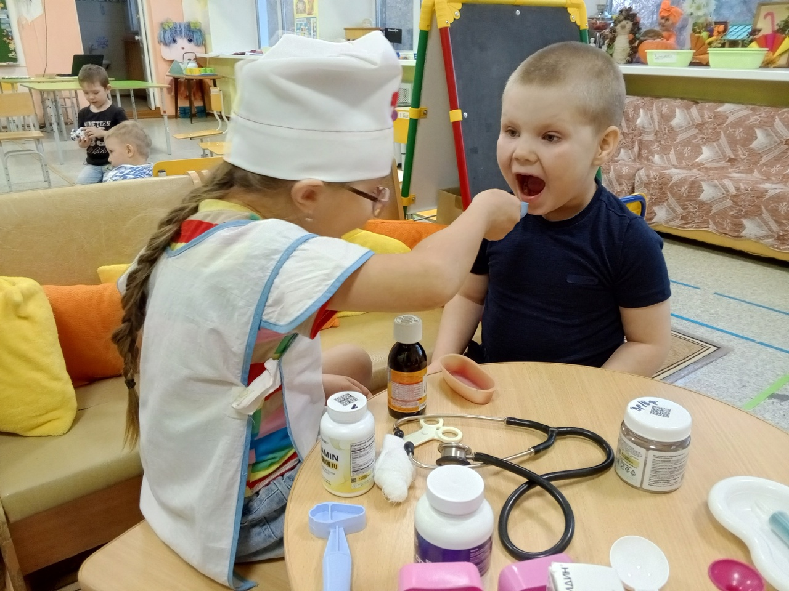Итак, чтобы ребёнок рос умным и счастливым, необходимо сделать его крепким и здоровым, а для этого нам помогут методики здоровьесбережения, которые особенно эффективны в сезон простуд. Формирование здоровой личности дошкольника обеспечивается при помощи скоординированного и позитивного взаимодействия педагогов и медицинского персонала ДОУ с воспитанниками и родителями. Внедрение здоровьесберегающих технологий в детском саду позволяет сделать образовательный процесс насыщенным и интересным. При этом у дошкольников закладывается осознанное стремление к поддержанию здоровья и правильному образу жизни.